**龍 華 科 技 大 學**

**多媒體與遊戲發展科學系**

**專題製作報告**

**塵世之魂**

**組員：****D1114422048 黃立杰**

**D1114422019 王柏權**

**D1114422050 李梓燊**

**D1114423019 陳昱均**

**D1114422040 邱柏睿**

**D1114422008 潘皓均**

**指導教師：林志勇老師**

**中華民國一一四年 六 月**

**龍 華 科 技 大 學**

**授權書**

頁： /

|  |
| --- |
| **本授權書所授權之論文或專題為本人在龍華科技大學**  https://cdn.discordapp.com/attachments/1032259534485458996/1288729368901845052/IMG_1403.jpg?ex=66f63e40&is=66f4ecc0&hm=cd23ed4e8a8e4ae0353a3c7e29983b980e2fcb9fd1719bb0deffc5984674eb7b& **一一三 學年度第 二 學期所撰寫。**  **論文/專題名稱：**  **☑同意 🞏不同意**  **本人具有著作財產權之論文或專題提要,授予龍華科技大學,得重製成電子資料檔後收錄於該單位之網路，並與台灣學術網路及科技網路連線,得不限地域時間與次數以光碟或紙本重製發行。**  **(上述同意與不同意之欄位若未勾選,本人同意視同授權)**  **☑同意 🞏不同意**  **本論文或專題因涉及專利等智慧財產權之申請，請將本論文或專題全文延至民國 年 月 日後再公開。**  **(上述同意與不同意之欄位若未勾選,本人同意視同立即公開)**  **☑同意 🞏不同意**  **本人具有著作財產權之論文或專題全文資料，授予教育部指定送繳之圖書館及本人畢業學校圖書館，為學術研究之目的以各種方法重製，或為上述目的再授權他人以各種方法重製，不限時間與地域，惟每人以一份為限。並可為該圖書館館藏之一。**  **(上述同意與不同意之欄位若未勾選,本人同意視同授權)**  **上述授權內容均無須訂立讓與及授權契約書。依本授權之發行權為非專屬性發行權利。依本授權所為之收錄、重製、發行及學術研發利用均為無償。**    **指導老師姓名： (親筆正楷)**  **學生簽名： (親筆正楷)**  **日期：民國 114 年 04 月 07 日** |

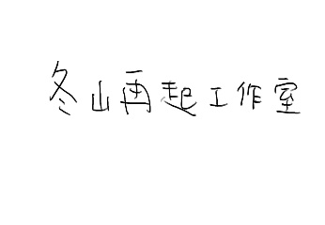學位論文/專題責任自負聲明書

本團隊 _______________________ 瞭解並保證所撰論文/專題完全遵守著作權法及學術倫理，師長已善盡告知、審查、監督之義務。論文/專題倘有抄襲、改作、妨礙他人著作權，或其他一切有違著作權及學術倫理之情事，及衍生相關民、刑事責任者，概由本團隊負責，與指導教授、論文審查委員及人設學院所有師長無關。

論文/專題題目： 塵世之魂

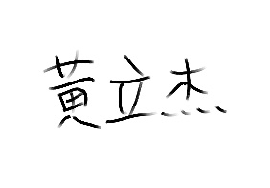指導教授：林志勇

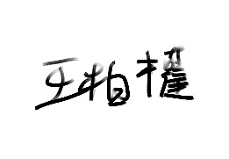專題生：________________(簽章) 學 號：__________________

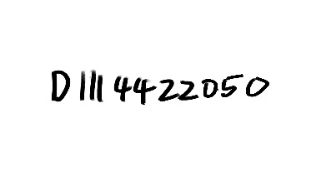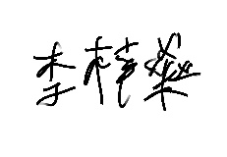 ________________(簽章) 學 號：__________________

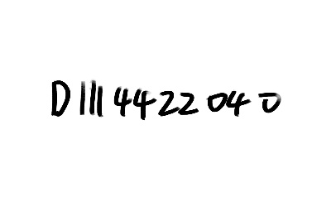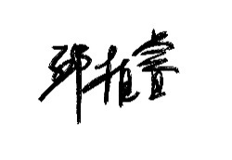 ________________(簽章) 學 號：__________________

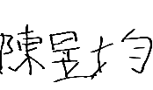 ________________(簽章) 學 號：__________________

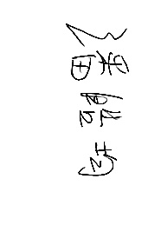 ________________(簽章) 學 號：__________________

________________(簽章) 學 號：__________________

中華民國 114 年 4 月 07 日

我已閱讀下方說明：

☑ 本校「龍華科技大學學生違反學術倫理案件處理要點」 節錄部份條文如下:

第二條及第八條

本要點所稱違反學術倫理，係指學生學術成果有下列情形之一者：造假、變造、抄襲、由他人代寫、未經註明而重複出版公開發行、大幅引用自己已發表之著作並未適當引註、以翻譯代替論著並未適當註明、侵犯他人智慧財產權、其他違反學術倫理行為。

本校學生學位論位經審定確認有違反學術倫理情事，如屬情節重大者，應予註銷學位，公告註銷及追繳已發之學位證明，並將註銷事項通知其他大專校院及相關機關(構)。

# 摘要

《塵世之魂》為一款以2D橫向卷軸形式呈現的動作冒險遊戲，其核心創作動機建構於「反叛」之概念，透過描繪一位少女對抗極權神權體制的復仇旅程，傳達個體在壓迫體制下覺醒與抗爭的過程。本作品融合黑暗奇幻風格與中世紀神話意象，試圖營造一個既殘酷又具哲思性的虛構世界。玩家將在遊戲中扮演主角「終」，親歷其從廢墟中重生，逐步對抗統治階層、揭開世界真相之歷程，並從中思考「個人信仰與體制衝突」之議題。

本遊戲設計理念以「挑戰命運與權威的不屈精神」為主軸，搭配高流暢度的戰鬥系統與具自由度的探索機制，提供玩家具備節奏感與操作爽感的遊戲體驗。透過靈魂吸收與爆發機制，戰鬥過程中可依敵情選擇策略應對，使操作層面與角色成長相互交織，增加戰鬥的多樣性與策略性。此外，遊戲採線性進程結構，並結合多重探索支線與隱藏要素，使玩家能於主線之外體驗世界觀的多層面敘事。團隊期望玩家能在遊戲中不僅獲得視覺與操作的刺激感，亦能透過主角的選擇與掙扎，產生情感共鳴與深層反思。

在遊戲開發過程中，我們參考了多款同類型遊戲的設計理念，例如《Dead Cells》的自由探索機制以及《Salt and Sanctuary》的戰鬥體驗。我們的創新點主要集中在靈魂系統與爆發模式的互動，這不僅提高了戰鬥的深度，也讓玩家在面對不同敵人時可以靈活運用戰鬥策略。此外，遊戲提供了多周目系統，玩家在通過一次遊戲後可以繼續進行下一輪挑戰，並且會解鎖隱藏劇情及更多的世界觀內容，進一步提升遊戲的可玩性。

透過這款遊戲，我們希望玩家能夠思考自己在現實生活中的處境，是否如同遊戲中的主角一樣，面對現實的壓力與不公義，是否擁有打破框架、追尋真實自我的勇氣。這款遊戲不僅僅是一場動作冒險，它更是一種心靈的探索。我們的目標是讓玩家在享受遊戲過程中，獲得心靈的啟發與共鳴。

# 目錄

摘要 I

目錄 II

表目錄 IV

圖目錄 V

壹、專題概述 1

一、動機與目的 1

二、設計理念 1

三、目標客群 1

四、遊戲特色 1

五、競品分析 2

貳、專題設計與介紹 4

一、架構說明 4

遊戲系統框架 4

靈魂與能量系統 4

爆發系統 4

戰鬥系統： 4

• 玩法設計 4

戰鬥與探索 4

靈魂收集 4

• 關卡設計 4

線性關卡 4

第一區域 4

• 4

角色與敵人設計 5

主角能力 5

敵人設計 5

• UI/UX設計框架 6

介面設計 6

操作提示 6

二、作品設定 6

三、故事及世界觀 6

世界觀 6

故事 6

三、流程及流程圖 7

四、開發工具 8

參、美術風格與色彩設定 9

黑暗奇幻風格 9

角色設計 9

色彩與光影 9

肆、遊戲設定 10

一、角色介紹 10

主角設計 10

女主設計 11

二、怪物介紹 12

三、特效及場景素材 14

伍、開發時間及工作分配表 18

一、甘特圖 18

二、工作分配表 19

陸、參考文獻 20

# 表目錄

表2.1 開發工具 8

表6.1 甘特圖 18

表6-1 工作分配表 19

# 圖目錄

圖2-1 流程圖 7

圖2-2 總體流程圖 8

圖4.1 主角設計 10

圖4.2 女主設計 11

圖4.3 劍兵 12

圖 4.4 槌兵 12

圖4.5 斧槍兵 12

圖4.6 槍兵 12

圖4.7 斧兵 13

圖4.8 法師 13

圖4.9 騎士長 13

圖4.6 石像 14

圖4.7 血條框 14

圖4.8 黑焰特效 14

圖4.9 鎖 14

圖4.10 吊燈 14

圖4.11 木箱 14

圖4.12 陶罐(1) 14

圖4.13 陶罐(2) 14

圖4.14 背景樹(1) 15

圖4.15 背景樹(2) 15

圖4.16 蠟燭 15

圖4.17 墓碑 15

圖4.18 雜草 15

圖4.19 能量及技能 15

圖4.22怪物死亡特效 16

圖4.23 霧氣特效 16

圖4.24 掉落靈魂 16

圖4.25 眼睛光(1) 16

圖4.26 眼睛光(2) 16

圖4.27 刀光衝擊波(1) 16

圖4.28 刀光衝擊波(2) 16

圖4.29 刀光衝擊波(3) 16

圖4.30 地刺 17

圖4.31 BOSS刀光 17

圖4.32 BOSS技能特效 17

圖4.33 受擊特效(1) 17

圖4.34 受擊特效(2) 17

圖4.35 受擊刀光(1) 17

圖4.36 受擊刀光(2) 17

圖4.37 受擊刀光(3) 17

# 壹、專題概述

## 一、動機與目的

該遊戲的製作動機以「反叛」做為核心思想，講述一位妄圖對抗世界的復仇者的故事，而在創作中我們想將團隊內共同喜歡的元素加入其中，並打造出一個黑暗奇幻風格的世界，我們除了想展示遊戲中有趣的內容之外，也希望玩家在遊玩時能夠透過我們所設計的遊戲中獲得「勇於質疑的勇氣」及「忠於自我，不盲從的理念。」

## 二、設計理念

起初以製作一款以復仇、自由為故事核心做為發想，故事主軸講述在壓迫者之下的反抗者往往選擇以更加暴力的手段去對抗，並且在解放人民之後選擇讓人民自由選擇，或許這片大地將建立起更加極端的國度，但這也是後話了。

## 三、目標客群

《塵世之魂》主要目標客群為喜愛2D橫向卷軸動作遊戲之玩家，特別是偏好操作流暢與戰鬥節奏爽快的族群。本作戰鬥設計著重於回饋感與打擊爽感，透過靈魂吸收與爆發系統，提升玩家在操作過程中的參與感與成就感，亦提供多元的戰術選擇以因應不同敵情，滿足新手玩家與進階玩家的不同需求。

此外，遊戲亦適合注重劇情體驗與角色塑造的玩家族群。故事設定融合宗教、神話與哲學意涵，強調主角在復仇與信仰對抗之間的掙扎歷程。玩家可透過主線推進逐步理解角色的內在動機，並在遊戲進程中獲得情感共鳴與深層反思。

## 四、遊戲特色

本遊戲以高節奏、操作回饋感強烈的戰鬥系統作為核心特色。戰鬥設計採用多段普攻與方向性輸入組合機制，搭配空中連段與閃避系統，使玩家可自由組合攻擊方式，實現流暢且具節奏感的戰鬥體驗。為強化策略深度，遊戲引入靈魂吸收與爆發機制，玩家可藉由累積敵人靈魂啟動強化狀態，在短時間內提升輸出效率與技能效果，進而根據戰況做出即時戰術判斷。

此外，遊戲的操作門檻設計相對親民，適合首次接觸魂類動作遊戲的新手玩家。隨著遊戲進行，玩家將逐步解鎖更多技能與戰鬥技巧，從而體驗角色成長與掌握系統的過程。整體系統在保有爽快感的基礎上，亦兼顧操作彈性與戰術應用，旨在提供節奏明快且挑戰性十足的戰鬥樂趣。

## 五、競品分析

本遊戲的主要客群是喜愛2D魂類遊戲的玩家，會以市面上熱門的下列幾款遊戲，在遊戲玩法、目標客群、美術風格下去做比較

Hollow Knight

遊戲玩法：《Hollow Knight》是一款以探索和戰鬥為核心的2D平台動作遊戲。玩家需要進行精確的戰鬥和探索，強調難度挑戰與世界的逐步解鎖。

戰鬥系統包括普通攻擊、技能和法術，並有極具挑戰性的Boss戰。

目標客群：喜歡探索和挑戰的玩家，尤其是對於高難度戰鬥和深入探索有興趣的玩家。適合那些享受戰鬥的核心玩家。

美術風格：黑暗卡通風格，採用手繪式藝術設計，環境充滿細節，塑造出一個神秘而壓抑的世界。

Ori

遊戲玩法：《Ori》系列遊戲注重流暢的2D平台跳躍與故事表現。玩家需要掌握精準的移動技巧，並探索大型、互相連接的地圖。

雖然有戰鬥系統，但強調的是流暢的移動與探索，而非高難度的戰鬥。

目標客群：喜歡故事驅動遊戲的玩家，特別是那些對視覺藝術和精緻關卡設計有高需求的玩家。相比其他競品，適合那些較為休閒、想享受情感故事的玩家。

美術風格：色彩繽紛且夢幻的手繪藝術，畫面充滿光影效果，營造出童話般的幻想世界。其柔和且治癒的風格與較為激烈的戰鬥遊戲形成鮮明對比。

Ender lilies

遊戲玩法：《Ender Lilies》結合了2D動作與魂系元素，玩家在遊戲中操控一位少女，並使用召喚已擊敗的敵人來幫助自己戰鬥。遊戲具備難度高、戰術性強的Boss戰與探索元素。

有明確的進階系統，玩家可以解鎖不同的靈魂召喚能力，這使得戰鬥風格可以多變。

目標客群：喜歡魂系遊戲和故事驅動的玩家，尤其是對戰術性戰鬥和深度角色成長有興趣的玩家。

美術風格：使用細膩、帶有哥特式風格的畫面表現。黑暗且充滿悲劇色彩的世界觀，強調冷色調與破敗的場景，營造出陰鬱的氛圍。

AfterImage(心淵夢境)

遊戲玩法：《AfterImage》是一款2D動作探索類遊戲，結合了快節奏戰鬥與Metroidvania元素。玩家需要通過不同的技能與武器組合進行戰鬥，並探索多樣的場景。

相較其他競品，它比較著重在快節奏的連擊與豐富技能系統上。

目標客群：喜歡動作類遊戲並對探索、戰鬥連擊有興趣的玩家，尤其是那些希望在技術操作上有突破的核心玩家。

美術風格：高度細緻的手繪畫面，色彩鮮豔，風格更具魔幻性，場景多樣化且富有生氣，與深色系遊戲形成對比。

總結

相較於市面上其他2D橫向動作遊戲，《塵世之魂》以其高節奏、操作感強烈的戰鬥系統為主要特色，並透過靈魂吸收與爆發機制增添即時戰術變化，強化戰鬥中「爽快感」與「壓迫力」之呈現。遊戲節奏明快，操作設計著重回饋感，讓玩家在短時間內即可體會戰鬥的刺激與節奏掌握的快感。

Hollow Knight側重於高難度的精密動作與探索，玩法強調玩家的技術挑戰，雖然同樣擁有挑戰性，但其缺乏多樣的戰鬥策略選擇，玩法較為固定。

Ori則更注重流暢的移動與情感驅動的敘事，戰鬥玩法簡單，主要吸引的是喜愛敘事的休閒玩家，與《塵世之魂》高度策略性的戰鬥風格截然不同。

Ender Lilies雖然也有戰術靈活性，但其戰鬥更依賴召喚系統，並缺少《塵世之魂》所提供的即時戰鬥策略選擇自由度。

AfterImage (心淵夢境)的快節奏連擊戰鬥注重技能組合與快速反應，與《塵世之魂》在策略層面上的爆發模式選擇有所區別，《塵世之魂》強調在戰鬥中進行戰略性的決策。

# 貳、專題設計與介紹

## 一、架構說明

### **遊戲系統框架**

靈魂與能量系統**：**玩家在擊打敵人時可以獲取能量，這些能量用來施放技能。在擊殺敵人後會掉落固定數量的靈魂，靈魂可以累積到一定程度後解鎖被動技能加成，供玩家選擇減少爆發模式所需能量、減少爆發模式消耗能量的速度。

爆發系統**：**爆發系統可於正式進入BOSS戰前解鎖，玩家在遊戲前期透過達成特定條件即可開啟爆發機制。系統設計上，當玩家累積特定靈魂數量後可進入爆發狀態，期間角色將獲得短時間的強化效果，如傷害提升、技能冷卻減免與特殊動作解鎖等。爆發系統的加入不僅提升戰鬥的變化性與節奏感，更使玩家能在一般敵戰中策略性調配強化時機，以便於面對高強度戰鬥挑戰。

戰鬥系統：本作採用可自由交錯使用的普攻與重攻擊設計，玩家可依自身操作節奏靈活切換攻擊模式，組成具變化性的連段輸出。不同攻擊順序與組合將觸發差異化的連段效果，如擊退、擊倒、浮空等衍生反應，並搭配方向鍵操作展現更多樣化的戰鬥節奏與打擊感。該系統著重於操作自由與實戰回饋，讓玩家在戰鬥中持續保持主動節奏並享受高密度的打擊爽感。

## **玩法設計**

戰鬥與探索**：**遊戲核心玩法以高節奏戰鬥與靈魂能量運用為主軸，透過連段輸出與技能交錯，強調操作流暢性與回饋感。玩家可自由交錯使用普攻與重攻擊，組成具變化性的連段，並搭配方向輸入與空中連擊機制，實現多樣化的實戰策略。

靈魂收集**：**戰鬥過程中，玩家可透過擊敗敵人累積靈魂與能量資源，進一步觸發爆發模式或施放主動技能。

技能：主動技能會隨著劇情推進與BOSS戰後解鎖，部分技能為主角自身的能力強化，亦有技能由其他角色（如然）提供支援施放，增加戰鬥表現的戲劇性與節奏變化。

## **關卡設計**

線性關卡**：**遊戲採用線性關卡設計，讓玩家逐步進入不同區域進行探索。每個區域設有獨特的環境與敵人設計，並包含不同的故事推進點與Boss戰。

第一區域**：**遊戲開始時，玩家在廢棄教堂醒來，學習基本操作並擊敗區域內的敵人，解鎖爆發系統。通過第一區域後，將進入更具挑戰的關卡。

## 

## **角色與敵人設計**

主角能力**：**主角的戰鬥能力設計以多段普攻、重攻擊交錯運用為基礎，並隨著劇情推進逐步解鎖更多主動技能。玩家每當通關重要劇情節點或擊敗BOSS後，即可獲得新的主動技能，此類技能部分來自主角本身潛能的覺醒，另部分則由劇情角色（如女主角然）支援施放。例如，在特定戰鬥中，然會以劇情演出形式登場，施放範圍型技能如龍捲風，強化玩家在面對大規模敵人時的控制與輸出能力。

此種「劇情驅動技能解鎖」的設計，除了增強戰鬥層次與視覺表現外，也進一步深化角色間的情感連結，使戰鬥系統與敘事發展相互呼應，提升整體沉浸感與參與度。

敵人設計**：**不同的敵人具有不同的攻擊範圍和速度，如劍兵（近戰、速度快），槍兵（近戰、攻速慢但距離遠），以及斧兵（近戰、攻擊範圍短但攻速適中）。每個敵人有各自的AI行為模式，需要玩家根據敵人的特性制定相應的對策。

## **UI/UX設計框架**

介面設計**：**遊戲的介面簡潔，左上方顯示玩家的生命值，左上方的頭像顯示靈魂進度條，畫面中上區為按鍵提示區，幫助玩家隨時掌握戰鬥狀況及剩餘資源。

操作提示**：**遊戲會在玩家學習新技能或進入新區域時提供操作提示，幫助玩家迅速適應遊戲節奏，並且根據戰鬥情況自動切換提示信息。

## 二、作品設定

本作品為一款橫向卷軸式的2D動作冒險遊戲，玩家將扮演一名身負復仇使命的主角，於黑暗壓抑的神治世界中展開對抗命運的戰鬥旅程。遊戲主軸聚焦於高節奏的戰鬥系統與劇情推進，透過普攻、重攻擊與主動技能的交錯運用，建構出操作自由度高且節奏強烈的戰鬥體驗。

劇情設計上採用單線推進並搭配關鍵節點能力解鎖，玩家將隨著主線進程獲得新的主動技能與支援角色參與，深化戰鬥多樣性與角色互動張力。雖為單結局設計，遊戲仍提供多周目模式，讓玩家可重複挑戰並探索進階技能與隱藏要素，進一步延伸遊戲可玩性與敘事深度。

## 三、故事及世界觀

世界觀**：**

這是一個名為「聖錫亞多姆（St.Siyahdom）」的神治國，表面上由神明引導、以虔誠換取祝福，實則是一個被信仰體制徹底操控的世界，人民從出生便接受【聖痕】的印記，生活在絕對的信仰監控與等級制度下。

神的意志透過核心裝置「血池」監視民眾，而信仰與貢獻成為衡量生命價值的唯一標準，那些無法服從、或試圖質疑的人，將被標記為【異端】，非死即瘋，最終成為血池的養分或怪物守衛。

在這片壓抑到近乎絕望的世界中，一位少女的怒火與靈魂成為對抗神明虛偽的火種。

故事**：**

主角在位處偏僻的教堂中甦醒，周遭是一具具毫無生氣的遺體，在這其中也包含她的父母，在為其安葬後她抓起了手中的劍朝著皇城走去，因為她知道要為這些死者付出代價的罪魁禍首究竟是誰。 一路上她將邂逅陪伴她對抗世界的好友，無辜的平民，高傲的騎士，盲目的信徒，最終面對掌管一切的那個人，並且將其擊敗解放這片已壓抑許久的土地，她的做法不一定是正確的，以復仇作為改變的種子必將孕育下一段的仇恨，但至少現在的她們能有著不同的選擇。

## 三、流程及流程圖

**1.前置動畫：**遊戲開始時，播放一段介紹故事背景和主角的前置動畫。

**2.教堂甦醒：**主角在教堂中甦醒後跟隨遊戲內部指引學習基本操作，如移動和查看。

**3.前往村莊：**主角離開教堂，跟隨指引前往第一個主要區域——村莊，並在通往村莊的路上，遇到正在被追殺的女主角。

**4.解救女主：**與追殺女主角的幾個士兵進行戰鬥，熟悉戰鬥系統。

**5.抵達村莊：**與女主角一同抵達村莊，開始探索村莊並進一步揭開劇情。

**6.BOSS戰鬥：**在村莊中遭遇騎士團長，進行一場重要的戰鬥。

**7.觸發關鍵劇情：**戰勝騎士團長後，玩家將遭遇劇情重要角色，對話後引導玩家前往下一個重要的目的地。

**8.前往隱藏道路：**根據劇情提示，玩家需要返回教堂並尋找神像後方的隱藏道路。

###### 圖2-1 流程圖

###### 圖2-2 總體流程圖

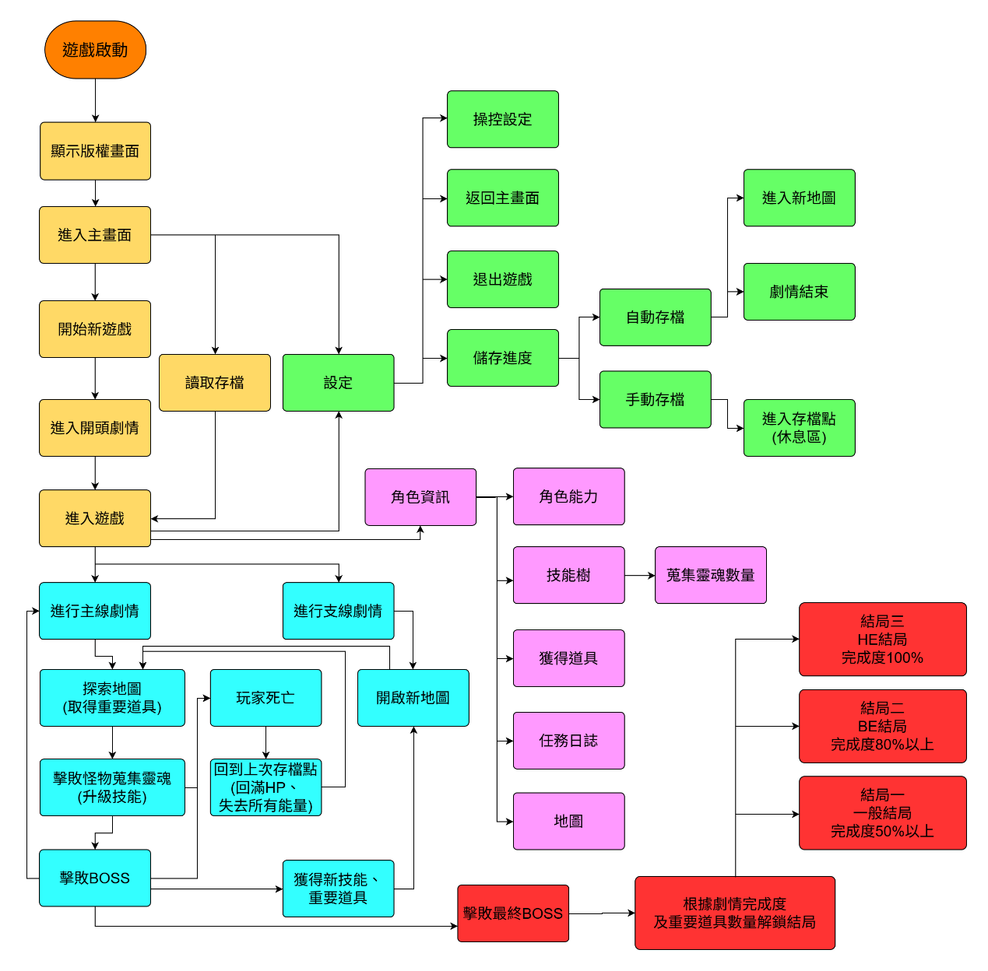

## 四、開發工具

表2.1 開發工具

|  |  |
| --- | --- |
| 軟體 | 應用 |
| **Unity** | 遊戲開發 |
| **Photoshop** | 草稿/繪圖 |
| **Audacity** | 音頻編輯 |
| **Suno AI** | 音樂製作 |
| **Adobe After Effects** | 特效製作 |
| **Voicevox** | 語音製作 |
| **Xmid** | 流程圖製作 |

參、美術風格與色彩設定

黑暗奇幻風格**：**

整體遊戲美術風格以黑暗奇幻為核心，色彩運用上多以冷色調和深色系為主，強化遊戲的陰沉、壓抑氛圍。場景中的光影對比強烈，明亮的區域通常與故事情節中的希望或關鍵轉折點相聯繫，而大部分場景將覆蓋在黑暗與朦朧中。

角色設計和場景將帶有中世紀歐洲風格的元素，加入哥特式建築的尖塔、拱門等細節，營造出一種遺世獨立、荒蕪的感覺。設計靈感來源於黑暗靈魂系列的建築風格，結合破敗的世界背景，讓玩家感受到一個被時代和神明遺棄的世界。

角色設計**：**

**主角：**本名貝瑟妮(**Bethanny**) 意思為神的女兒。不太與人親近、壓抑、不擅言詞，當陌生人釋出善意時往往會先是採取排斥的反應，時常用不明所以的話來掩蓋自己的情緒，不過在面對被打成肉醬的敵人時卻會打從心底的大笑並且多補個兩刀。

**女主角：**本名加布麗拉(**Gebriea**) 意思為上帝的使者。善良、沒有防備心、容易怪罪自己，會不分善惡的對所有人釋出善意，因此常常吃虧，在她的世界中一旦有自己認識的人遭遇不幸也會為此難過甚至自責沒有幫助到朋友。

色彩與光影**：**

使用強烈的光影對比來加強黑暗世界的氛圍。角色身上的黑色元素以及場景中的陰影區域將與少量光源形成鮮明對比，光源可能來自破碎的窗戶、殘存的燈火等。這樣的視覺效果能夠引導玩家探索場景，同時也在戰鬥中帶來緊張感。

# 肆、遊戲設定

## 一、角色介紹

###### 圖4.1 主角設計

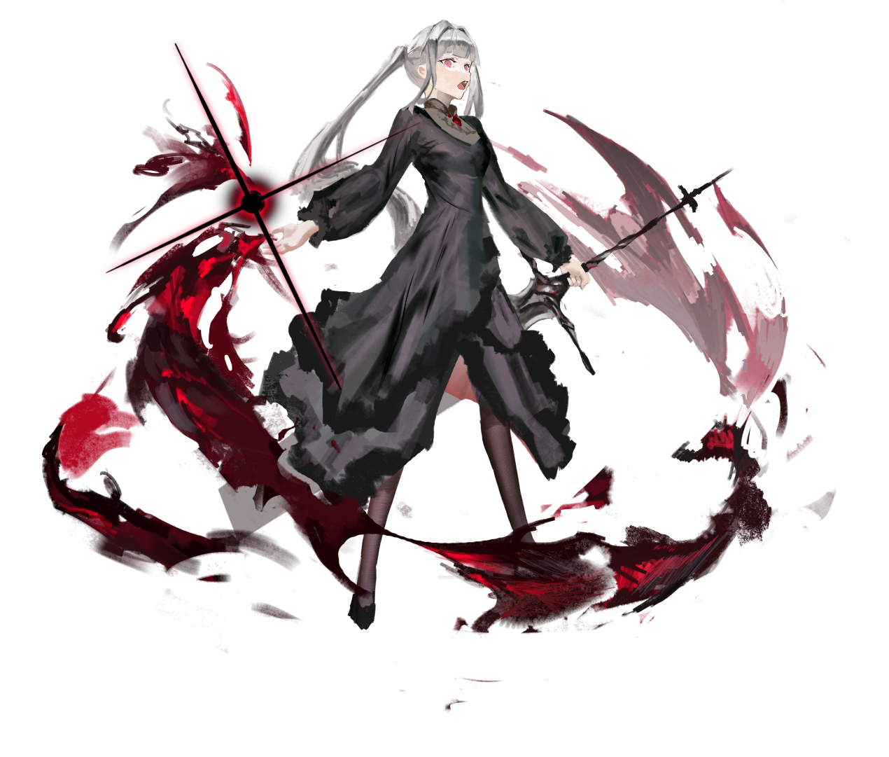

主角設計

出生於內環區的中產家庭，父親從事公職，母親則是全職家庭主婦，並且全家皆信仰著真言教派，原本都過著平凡無奇的日常生活，在16歲那年某天，父親急忙跑回家中要帶著妻女兩人離開，在跑到一處偏僻小鎮後他們仍舊遭到了騎士團的攔截，並被砍中數刀，她的父母拚盡全力帶著貝瑟尼躲到了附近的教堂就斷了氣，之後前來檢查的騎士在確認只見兩人，不見貝瑟尼，而此時的她正被藏在隱蔽的地方眼睜睜看著雙親被帶走，便昏倒了。

在夢中，她感受到父母在嘗試喚醒她，同時也感受到了不同於父母的靈魂流入體內，而身上的聖痕印記正逐漸發熱並轉變成黑色的印記，待她醒來後身上的傷好了，而手中也多了一把劍。

此後她的人生被復仇的烈火吞噬，對自己的敵人趕盡殺絕，成為世人口中流傳的惡魔，但她的內心仍舊是那名定格於16歲的少女。

###### 圖4.2 女主設計

一張含有 藝術, 卡通, 油畫 的圖片

AI 產生的內容可能不正確。

女主設計

出生在外環區的小鎮上，雖說生活過得很辛苦但卻充實，生活在一個充滿愛的家庭裡，家中也是堅定的真言神教教徒，在她12歲那年發現自己有著能讓在折斷的花朵復原(之後的治癒)的能力於是開心的跑去跟父母分享，但兩人知道這意味著甚麼，於是將女兒藏了起來，但躲的了一時躲不了一世，他們無法欺騙自己內心的恐懼被聖痕給感知到了，於是騎士團前來抓捕魔女，正巧，貝瑟尼一家也才剛在附近被處理掉。

騎士團在城鎮中詢問魔女下落時，鎮長毫不猶豫的第一個跳出來舉報了加布麗拉一家，並帶著騎士團的人去追捕，而此時的加布麗拉在好不容易突破包圍後，在逃跑的路上偶遇了剛甦醒不久的貝瑟妮，兩人就此結下不解之緣。

## 

## 二、怪物介紹

|  |  |
| --- | --- |
| 圖4.3 劍兵 | **劍兵**  屬於騎士團中最多數的兵種，大多都是剛進騎士團的成員所擔任，盔甲由鋼製成的板甲覆蓋全身，內搭鎖子甲，劍與盔甲一樣是由王城所製的量產品。 |
| 圖 4.4 槌兵 | **槌兵**  作為騎士團中的強力兵種，通常都攜帶著一把重量異常沉重的戰槌行動。 身上的鎧甲配上手中的武器使他的行動會相對緩慢，相對的他能利用戰槌揮舞出具有極大破壞力的攻擊。 |
| 圖4.5 斧槍兵 | **斧槍兵**  為長槍兵的上位階級兵種，為騎士團中挑選出善與用槍的士兵，並加以培訓的戰士。 相對明亮的盔甲顯示著他的不凡氣勢，並搭配藍色布料凸顯高貴感。 |
| 圖4.6 槍兵 | **槍兵**  由於其武器使用難度較高，通常由騎士團中部分擅長判斷戰場局勢及經驗豐富的人員擔任，裝備上為求輕量化做過調整，武器則是用銀製成的長槍。 |
| 圖4.7 斧兵 | **斧兵**  手持雙斧異常兇猛的兵種，有著強大的破壞力，只有少數對自身力氣有自信的團員會去擔任，在盔甲上做了防禦上的加強。 |
| 圖4.8 法師 | **魔導師**  真言神教魔導隊中的法師。 利用神賜與的力量作戰。 |
| 圖4.9 騎士長 | **騎士長：埃德加(EDGAR)**  殘忍無情、好大喜功、容易膨脹但不易怒 |

## 三、特效及場景素材

|  |  |
| --- | --- |
| 圖4.6 石像 | 圖4.7 血條框 |
| 圖4.8 黑焰特效 | 圖4.9 鎖 |
| 圖4.10 吊燈 | 圖4.11 木箱 |
| 圖4.12 陶罐(1) | 圖4.13 陶罐(2) |
| 圖4.14 背景樹(1) | 圖4.15 背景樹(2) |
| 圖4.16 蠟燭 | 圖4.17 墓碑 |
| 圖4.18 雜草 | 圖4.19 能量及技能 |
| **圖4.20 火花飛濺特效** | **圖4.21 衝擊波特效** |
| 圖4.22怪物死亡特效 | 圖4.23 霧氣特效 |
| 圖4.24 掉落靈魂 | 圖4.25 眼睛光(1) |
| 圖4.26 眼睛光(2) | 圖4.27 刀光衝擊波(1) |
| 圖4.28 刀光衝擊波(2) | 圖4.29 刀光衝擊波(3) |
| 圖4.30 地刺 | 圖4.31 BOSS刀光 |
| 圖4.32 BOSS技能特效 | 圖4.33 受擊特效(1) |
| 圖4.34 受擊特效(2) | 圖4.35 受擊刀光(1) |
| 圖4.36 受擊刀光(2) | 圖4.37 受擊刀光(3) |

# 伍、開發時間及工作分配表

## 一、甘特圖

表6.1 甘特圖

## 二、工作分配表

表6-1 工作分配表

|  |  |  |  |  |
| --- | --- | --- | --- | --- |
| 班級 | 學號 | 姓名 | 請敘述擔任的工作及對專題製作的貢獻 | 簽名確認 |
| 遊三B | D1114422048 | 黃立杰 | 遊戲企劃  關卡設計  玩法設計 |  |
| 遊三B | D1114422019 | 王柏權 | 劇本撰寫  動作設計 |  |
| 遊三B | D1114422040 | 邱柏睿 | 美術  動作設計 |  |
| 遊三B | D1114422050 | 李梓燊 | 特效及UI製作  程式撰寫  地圖製作 |  |
| 遊三B | D1114422008 | 潘皓均 | 音樂及音效設計  程式撰寫 |  |
| 遊三C | D1114423019 | 陳昱均 | 程式撰寫  數值設計 |  |

# 陸、參考文獻

**書籍**

葉思義，**數位遊戲設計達人講座**，台北：碁峰資訊股份有限公司，第12-3至12-24頁及33-2至34-10頁(2010/10)。

大野功二，**3D遊戲設計全攻略：遊戲機制x關卡設計x鏡頭訣竅**，新北市：博碩文化股份有限公司，第329-519頁(2016/10)

蔡永琪 譯，**遊戲開發概論**，台北市：學貫行銷股份有限公司，第110-366頁(2007/09)

廖晨堯、李函 譯，**通關升級!發想創意、構建關卡、設計控制、塑造角色的全方位遊戲設計指南**，新北市：遠足文化事業股份有限公司，第43-90頁(2023/12)

劉人瑋 譯，**遊戲腳本教科書**，台北市：易博士出版社，第100-178頁(2022/02/22)

中村圭志、林雯 譯，**圖解世界5大神話**，漫遊者文化(2021/12/06)

王覺眠，**印地安神話:黑色魔幻寫實、善惡神祇大戰,血腥又狂野的異色宇宙**，漫遊者文化 (2023/07/10)

**網路資源**

Sirhaian，**Unity VFX Tutorials - 08 - Basics (Fire)**

[(255) Unity VFX Tutorials - 08 - Basics (Fire) - YouTube](https://www.youtube.com/watch?v=5Mw6NpSEb2o)

Sasquatch B Studios，**FIRE Effect (for 2D and 3D) made in Unity Shadergraph**

[FIRE Effect (for 2D and 3D) made in Unity Shadergraph](https://www.youtube.com/watch?v=XyOAk4rlIUY)

Brackeys，**How to make a HEALTH BAR in Unity!**

[(255) How to make a HEALTH BAR in Unity! - YouTube](https://www.youtube.com/watch?v=BLfNP4Sc_iA)

Gavin Hsieh**，2024 虛擬實境 x 人因設計 04 Unity專案管理、unity C# 語法教學入門_1**

<https://vocus.cc/article/6603e51afd89780001006579>

M Studio，**Unity最新2D功能系列入门教程4.Sprite Swap**

<https://www.youtube.com/watch?v=8FI0kbYYJqg>

Cake_C，**Unity学习笔记(7) Unity2D骨骼动画制作流程**

<https://blog.csdn.net/Cake_C/article/details/122709049>

**音樂及音效素材**

びじえもん【フリーBGM】，**不気味なアンビエント楽曲「彼岸の風」**

[【フリーBGM】不気味なアンビエント楽曲「彼岸の風」【ホラー/Ambient/不思議/ゲーム/配信/作業用】](https://www.youtube.com/watch?v=ym-3bNS8Wl8)

びじえもん【フリーBGM】，**ダークファンタジーの冒頭で流れてそうなBGM「Tales of Wailing Souls」**

[【フリーBGM】ダークファンタジーの冒頭で流れてそうなBGM「Tales of Wailing Souls」【ファンタジー/オープニング/復讐/ 悲しい/切ない/作業用/trpg/ゲーム】](https://www.youtube.com/watch?v=R8vXvJqZ0fM)

akibasyosi，**パイプオルガン曲「大聖堂フーガ」**

[パイプオルガン曲「大聖堂フーガ」](https://www.youtube.com/watch?v=OJsP6jdXRW8)

剪映(CapCut)，(2025)，內建音效素材，取自剪映APP

<https://www.capcut.com/zh-tw/>